Burkal menighedsråd
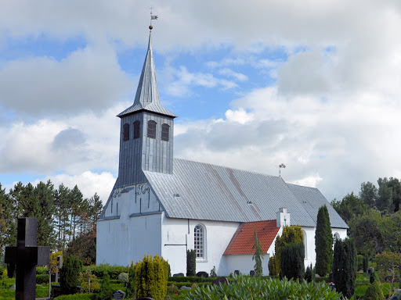
Dagsorden nr. 48

Dato: 3/9 – 2024
Deltagere:
 | Mødepunkter: | Indstilling:
1: | Indledning v. Hans | Læste fra andagtsbogen ”Stykkevis”
2: | Godkendelse af dagsorden | godkendt
3: | Siden sidst  - hjemmeorgel | Thomas Waagner kører til Holland og tjekker hjemmeorgler. Han vil sende os et tilbud.
4: | Nyt fra præsten  - konfirmandlejr 14/9-15/9  - tilmeldte konfirmander  - lørdagsdåb  - gudstjenesteliste | - tilmeldingsblanketten er lavet og bliver delt ud til konfirmanderne. Burkal og Bylderup betaler for de tilmeldte  - 23 konfirmander tilmeldt, måske kommer der flere. Gunver foreslår pga. det store antal at dele undervisningen, så Bylderups konfirmander bliver undervist i Kirkekroen og Burkals konfirmander i Sognehuset på sigt  - En lørdag om måneden tilbydes der dåb. Gunver vælger den lørdag, hvor den første dåb tilmeldes  - Gunver har lavet udkast til gudstjenesteplan frem til januar. Vi godkendte planen.
5: | Nyt fra formanden:  - Ladestander  - Ny printer | - Burkal kirke er blevet pålagt at installere en ladestander, som koster kirkekassen 15.000 kr. om året.  - Birgit undersøger muligheder
6: | Nyt fra kontaktperson: | Intet nyt
7: | Valgforsamling | 10/9 kan vi hente valglisten
8: | Adventsaktiviteter  - erstatning for ”Vi synger julen ind” | - Mariia har travlt med eksamen i begyndelsen af december, og da der efterhånden er meget få til ”Vi synger julen ind” er det meget energi at bruge på det. Det er besluttet at lave en musikgudstjeneste kl. 14 d. 24/11 med efterfølgende gløgg og æbleskiver i sognehuset.
9: | Nyt fra udvalgene:  - Kirkegårdsudvalg  - Kirkenytsudvalg | - Bernhard kontakter Morten på fælleskontoret om en dato for møde  - Intet
10: | Økonomi | - leasingsaftale med Ikano Bank vedr. Egholm Parkranger betales endeligt
11: | Evt. | intet
12: | Næste møde(r) | 9/10-24, 6/11-24
13: | Godkendelse af referat
14: | Afslutning

